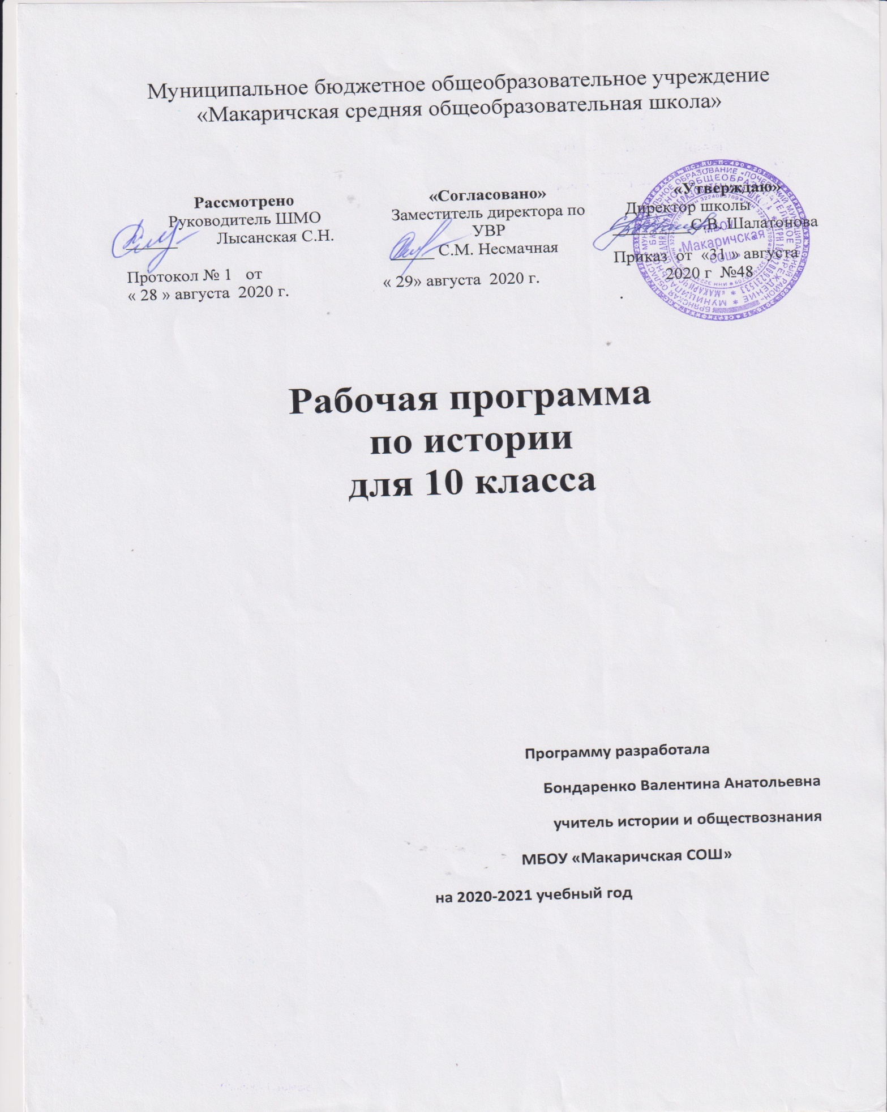

Планируемые результаты:
Личностные результаты:
- способность к осознанию российской идентичности в поликультурном социуме, чувство причастности к историко-культурной общности российского народа и судьбе России, патриотизм, готовность к служению Отечеству, его защите;
- уважение к своему народу, чувство ответственности перед Родиной, гордости за свой край, свою Родину, прошлое и настоящее многонационального народа России, уважение к государственным символам (герб, флаг, гимн);
- воспитание уважения к культуре, языкам, традициям и обычаям народов, проживающих в Российской Федерации.
- осмысление социально-нравственного опыта предшествующих поколений, достижений и уроков исторического пути, пройденного страной, её народами;
- понимание своего места в движении от прошлого к настоящему и будущему;
- уважение демократических ценностей современного общества, прав и свобод человека; толерантность;
- способность к определению своей позиции и ответственному поведению;
- готовность к международному диалогу, взаимодействию с представителями других народов, государств.
Метапредметные результаты
- организовывать и регулировать свою деятельность с использованием понятийного и познавательного инструментария изучаемых областей знаний;
- планировать пути достижения образовательных целей, выбирать наиболее эффективные способы решения учебных и познавательных задач, оценивать правильность выполнения действий;
- соотносить свои действия с планируемыми результатами, осуществлять контроль своей деятельности в процессе достижения результата, оценивать правильность решения учебной задачи;
- работать с учебной и внешкольной информацией (анализировать графическую, художественную, текстовую, аудиовизуальную и прочую информацию, обобщать факты, составлять план, тезисы, формулировать и обосновывать выводы и т. д.);
- осуществлять самостоятельный поиск информационных источников, давать им оценку;
- использовать современные источники информации — материалы на электронных носителях: находить информацию в индивидуальной информационной среде, среде образовательного учреждения, в федеральных хранилищах образовательных информационных ресурсов и контролируемом Интернете;
- использовать ранее изученный материал для решения познавательных задач;
- определять понятия, устанавливать аналогии, классифицировать, выбирать основания и критерии для классификации и обобщения;
- логически строить рассуждение, ясно и аргументированно излагать мысли;
- владеть начальными исследовательскими умениями, решать поисковые и исследовательские задачи;
- представлять результаты своей деятельности в различных видах публичных выступлений, в том числе с использованием наглядности (высказывания, монолог, беседа, сообщение, презентация, участие в дискуссии и др.), а также в виде письменных работ;
- использовать ИКТ-технологии для обработки, передачи, систематизации и презентации ин формации;
- планировать этапы выполнения проектной работы, распределять обязанности, отслеживать продвижение в выполнении задания и контролировать качество выполнения работы;
- выявлять позитивные и негативные факторы, влияющие на результаты и качество выполнения задания;
- организовывать учебное сотрудничество и совместную деятельность с учителем и сверстниками, работать индивидуально и в группе;
- оценивать собственные действия, учебные достижения.
Предметные результаты
В результате изучения учебного предмета "История" на уровне среднего общего образования.
Выпускник на базовом уровне научится:
- рассматривать историю России как неотъемлемую часть мирового исторического процесса;
- знать основные даты и временные периоды всеобщей и отечественной истории из раздела дидактических единиц;
- определять последовательность и длительность исторических событий, явлений, процессов;
- характеризовать место, обстоятельства, участников, результаты важнейших исторических событий;
- представлять культурное наследие России и других стран;
- работать с историческими документами;
- сравнивать различные исторические документы, давать им общую характеристику;
- критически анализировать информацию из различных источников;
- соотносить иллюстративный материал с историческими событиями, явлениями, процессами, персоналиями;
- использовать статистическую (информационную) таблицу, график, диаграмму как источники информации;
- использовать аудиовизуальный ряд как источник информации;
- составлять описание исторических объектов и памятников на основе текста, иллюстраций, макетов, интернет-ресурсов;
- работать с хронологическими таблицами, картами и схемами;
- читать легенду исторической карты;
- владеть основной современной терминологией исторической науки, предусмотренной программой;
- демонстрировать умение вести диалог, участвовать в дискуссии по исторической тематике;
- оценивать роль личности в отечественной истории XX века;
- ориентироваться в дискуссионных вопросах российской истории XX века и существующих в науке их современных версиях и трактовках.
Выпускник на базовом уровне получит возможность научиться:
- демонстрировать умение сравнивать и обобщать исторические события российской и мировой истории, выделять ее общие черты и национальные особенности и понимать роль России в мировом сообществе;
- устанавливать аналогии и оценивать вклад разных стран в сокровищницу мировой культуры;
- определять место и время создания исторических документов;
- проводить отбор необходимой информации и использовать информацию Интернета, телевидения и других СМИ при изучении политической деятельности современных руководителей России и ведущих зарубежных стран;
- характеризовать современные версии и трактовки важнейших проблем отечественной и всемирной истории;
- понимать объективную и субъективную обусловленность оценок российскими и зарубежными историческими деятелями характера и значения социальных реформ и контрреформ, внешнеполитических событий, войн и революций;
- использовать картографические источники для описания событий и процессов новейшей отечественной истории и привязки их к месту и времени;
- представлять историческую информацию в виде таблиц, схем, графиков и др., заполнять контурную карту;
- соотносить историческое время, исторические события, действия и поступки исторических личностей XX века;
- анализировать и оценивать исторические события местного масштаба в контексте общероссийской и мировой истории XX века;
- обосновывать собственную точку зрения по ключевым вопросам истории России Новейшего времени с опорой на материалы из разных источников, знание исторических фактов, владение исторической терминологией;
- приводить аргументы и примеры в защиту своей точки зрения;
- применять полученные знания при анализе современной политики России;
- владеть элементами проектной деятельности.

СОДЕРЖАНИЕ УЧЕБНОГО ПРЕДМЕТА
ВСЕОБЩАЯ ИСТОРИЯ. НОВЕЙШЕЕ ВРЕМЯ. (24 ч.)
Глава I. Мир накануне и в годы Первой мировой войны (4ч.)
Первая мировая война и ее итоги. Июльский (1914 г.) кризис, повод и причины Первой мировой войны. Цели и планы участников. Характер войны. Основные фронты, этапы и сражения Первой мировой войны. Изменение состава участников двух противоборствующих коалиций: Четверной союз и Антанта. Человек и общество в условиях войны. Масштабы человеческих потерь, социальных потрясений и разрушений: Первая мировая война как самая кровавая и разрушительная за всю историю человечества.
Глава II. Межвоенный период (1918-1939) (17 часов)
Версальско - вашингтонская система.
Парижская мирная конференция (1919 г.): надежды и планы участников. Новая карта Европы по Версальскому мирному договору. Идея Лиги Наций как гаранта сохранения мира и разоружения. Вашингтонская конференция (1921 -1922 гг.), договоры колониальных держав. Оформление Версальско-Вашингтонской системы послевоенного мира и ее противоречия. Новое соотношение сил между великими державами. Причины неустойчивости новой системы международных отношений.
Последствия войны. Революции и распад империй.
Социальные последствия Первой мировой войны. Революции, распад империй и образование новых государств как политический результат Первой мировой войны
Капиталистический мир в 20 е годы. Страны Европы и США в 20-е г.
Развитие международных отношений в 1920-е гг. Эра пацифизма и пацифистские движения 1920-х гг. Особенности развития стран Европы и США в 1920-е гг. Экономический бум и торжество консерватизма в США, политическая нестабильность и трудности послевоенного восстановления в Европе. План Дауэса и перемещение экономического центра капиталистического мира в США. Эпоха зрелого индустриального общества.
Мировой экономический кризис.
Причины экономического кризиса 1929-1933 гг. и его масштабы. Великая депрессия: социально-психологические последствия мирового экономического кризиса. Проблема соотношения рынка и государственного регулирования. Два альтернативных пути выхода из кризиса и их реализация в странах Европы и США. Либерально-демократическая модель -социальные реформы и государственное регулирование. Тоталитарный и авторитарный режимы, главные черты и особенности. Причины наступления тоталитаризма и авторитаризма в 20-30. -е гг. XX в.
США. Новый курс Рузвельта. Особенности экономического кризиса в США. Кризис традиционного либерализма. Ф. Рузвельт - политик новой индустриальной эпохи. «Новый курс» Ф. Рузвельта: его экономические и социальные приоритеты. Начало социально-ориентированного этапа развития современного капиталистического государства как главный исторический итог «нового курса» Ф. Рузвельта. Внешняя политика США в 1930-е гг. Демократические страны Европы. Особенности экономического кризиса 1929-1933 гг. в Великобритании и Франции. Британская и французская модели борьбы с экономическим кризисом и социальными проблемами. Внешняя политика Великобритании в 1930-е гг. Народный фронт (1936-1939 гг.) во Франции. Историческое значение либерально-демократической модели преодоления кризисных явлений в экономике и социальной сфере.
Тоталитарные режимы в 30-е годы. Италия. Формирование тоталитарных и авторитарных режимов в странах Европы как путь выхода из экономического кризиса, решения социальных проблем и реализации внешней экспансии. Италия в 1920-1930-е гг. Политические и социально-экономические предпосылки утверждения тоталитарной диктатуры фашистской партии. Особенности итальянского фашизма.
Тоталитарные режимы в 30-е годы. Германия. Испания
Кризис Веймарской республики в Германии. Политическая нестабильность и обострение социальных проблем в условиях мирового экономического кризиса. Нацистская партия на пути к власти. Идеология национал-социализма: предпосылки формирования, основные идеи, пропаганда. Условия утверждения тоталитарной диктатуры в Германии. Этапы установления фашистского режима (1933 - 1939 гг.). Роль нацистской партии и фашистского государства в экономической, общественно-политической и культурной жизни страны. Милитаризация и подготовка к войне. Особенности германского фашизма. Внешняя политика Германии в 1930-е гг. Испания в годы мирового экономического кризиса. Революция 1931 г. и свержение монархии. Глубокий раскол в испанском обществе: левый и правый лагерь. Непримиримые противоречия среди левых сил. Народный фронт.
Гражданская война в Испании (1936-1939 гг.). Предпосылки образования военно-авторитарной диктатуры. Особенности испанского фашизма.
Международное отношения в 1930-е гг.
Крах Версальско-Вашингтонской системы: причины, этапы, инициаторы. Агрессивные действия Германии, Италии, Японии в 1930-е гг. Несостоятельность Лиги Наций как организации, способной противостоять государствам-агрессорам. Причины и сущность политики умиротворения агрессоров со стороны ведущих стран Европы и политики нейтралитета США. Военно-политический блок Берлин - Рим - Токио (1937 г.), Мюнхенский сговор (1938 г.). Советско-германские договоры (1939 г.) и секретные соглашения к ним. Провал идеи коллективной безопасности.
Глава III. Вторая мировая война (2ч.)
Вторая мировая война и ее уроки
Причины и характер Второй мировой войны (1939-1945 гг.). Периодизация, фронты, участники. Начало войны. Основные военные операции в 1939 - июне 1941 г. Подготовка Германией плана нападения на СССР. Великая Отечественная война как составная часть Второй мировой войны. Роль Восточного фронта в победе над фашизмом. Военные действия в Северной Африке, в Азии и на Тихом океане в 1941 - 1944 гг. Нацистский «новый порядок» в оккупированных странах. Геноцид. Движение
Сопротивления и его герои.Создание антигитлеровской коалициии ее роль в разгроме фашизма. Проблема открытия второго фронта. Конференции глав государств-участников антигитлеровской коалиции (Тегеран. 1943 г.; Ялта и Потсдам. 1945 г.), решения о координации военных действий и послевоенном устройстве мира.
Особенности заключительного этапа Второй мировой войны (1944-1945 гг.). Освобождение Европы от фашизма. Капитуляция Германии. Военные действия на Тихом океане (1944 г.) и разгром Квантунской армии (август 1945 г.). Капитуляция Японии. Итоги Второй мировой войны. Роль СССР в победе над фашизмом. Цена победы для человечества.
Послевоенная карта Европы и геополитическая ситуация в мире во второй половине 1940-х гг. Утверждение решающей роли двух сверхдержав СССР и США. Мирное урегулирование в отношении Германии. Оккупация Германии, образование двух германских государств. Сепаратный договор с Японией. Образование ООН. Устав ООН. Нюрнбергский (1945-1946 гг.) процесс над главными военными преступниками. Преступления против человечности на службе войны, искусство на службе у пропаганды.
ИТОГОВОЕ ЗАНЯТИЕ (1 ЧАС)
ИСТОРИЯ РОСИИ 1914-1945. (46 ч.)
РАЗДЕЛ I. РОССИЯ В ГОДЫ «ВЕЛИКИХ ПОТРЯСЕНИЙ». 1914–1921 гг. (17 часов)
Российская империя накануне революции. Россия в Первой мировой войне. Война и общество. Нарастание кризиса. Российская революция 1917 г.: от Февраля к Октябрю. Приход к власти партии большевиков. Становление советской власти. Начало Гражданской войны. В вихре братоубийственного противостояния. Россия в годы «военного коммунизма». Общество в эпоху революционных потрясений. Культура и революция.
Раздел II. СОВЕТСКИЙ СОЮЗ В 1920–1930-е гг. (9 часов)
Новая экономическая политика. Образование СССР и его международное значение. Модернизация экономики и науки в 1930-х гг. Политическое развитие СССР в 1920–1930-е гг. Внешняя политика СССР в 1930-е гг. Культура и искусство СССР в предвоенное десятилетие.
РАЗДЕЛ III. СОВЕТСКИЙ СОЮЗ В ГОДЫ ВОЕННЫХ ИСПЫТАНИЙ. (17 часов)
СССР накануне войны. Начальный этап Великой Отечественной войны (июнь 1941 – осень 1941 г.). Битва за Москву и блокада Ленинграда. Коренной перелом в Великой Отечественной войне. Война и общество. Во вражеском тылу. Культура и наука в годы войны. Победа СССР в Великой Отечественной войне. СССР и вопросы послевоенного мирового устройства. Победа: итоги и уроки.
ИТОГОВОЕ ЗАНЯТИЕ (1 ЧАС)

ТЕМАТИЧЕСКОЕ ПЛАНИРОВАНИЕ (70 часов)
История Нового времени (24 ч.)
№п.п | Тема урока. | Кол-во часов
 | Глава I. Мир накануне и в годы Первой мировой войны (5 часов)
1 | Мир накануне Первой мировой войны | 1
2 | «Новый империализм». Происхождение Первой мировой войны. | 1
3 | Первая мировая война. 1914-1918 гг. | 1
4 | Повторительно-обобщающий урок по теме: «Мир накануне и в годы Первой мировой войны» | 1
 | Глава II. Межвоенный период (1918-1939) (17 часов)
5 | Последствия войны: революции и распад империй. | 1
6 | Версальско–Вашингтонская система
7 | Страны Запада в 1920-е гг. США. Великобритания. Франция. Германия. | 1

8 | Авторитарны режимы в Европе в 1920-е гг. Польша. Испания.  Фашистский режим в Италии | 1
9 | Мировой экономический кризис 1929 – 1933 гг. «Великая депрессия».  Пути выхода | 1
10 | Страны Запада в 1930-е гг США: «новый курс» Ф. Рузвельта.  Великобритания: «национальное правительство» | 1
11 | Нарастание агрессии в мире. Установление нацистской диктатуры в  Германии. | 1
12 | Борьба с фашизмом. Народный фронт во Франции и Испании. | 1
13 | Гражданская война в Испании. Австрия: от демократии к  авторитарному режиму | 1
14 | Международные отношения в 1930 – гг. Политика «умиротворения»  агрессора. | 1
15 | Восток в первой половине XX века. | 1
16 | Латинская Америка в первой пол. XX в. | 1
17-18 | Культура и искусство в первой пол. XX в. | 2
19-20 | Повторительно-обобщающий урок по теме: «Межвоенный период (1918-1939» | 2
21 | Вторая мировая война. | 1
22 | Итоги Второй мировой войны. Послевоенное урегулирование | 1
23 | Итоговый контрольный тест | 1
24 | Итоговое занятие по курсу «Новейшая история 1914-1945 гг.».Работа над ошибками. | 1

История России (46 час)
№ п/п | Тема урока |  | Кол-во часов
РАЗДЕЛ I. РОССИЯ В ГОДЫ «ВЕЛИКИХ ПОТРЯСЕНИЙ». 1914-1921 ГГ. (17 часов)
1 |  | Российская империя накануне революции | 1
2-3 |  | Россия в Первой мировой войне | 2
4 |  | Война и общество. | 1
5 |  | Нарастание кризиса | 1
6-7 |  | Российская революция 1917 г.: от Февраля к Октябрю. | 2
8 |  | Приход к власти партии большевиков. | 1
9-10 |  | Становление советской власти | 2
11 |  | Начало Гражданской войны | 1
12 |  | В вихре братоубийственного противостояния | 1
13 |  | Россия в годы «военного коммунизма» | 1
14 |  | Общество в эпоху революционных потрясений. | 1
15-16 |  | Революция и культура | 2
17 |  | Повторительно-обобщающий урок по теме: «Россия в годы «великих потрясений». 1914-1921 гг.» | 1
РАЗДЕЛ II. СОВЕТСКИЙ СОЮЗ В 1920-1930-Е ГГ. (9 часов)
18 |  | СССР в годы НЭПа 1921-1928 гг. | 1
19 |  | Образование СССР и внутренняя политика советской власти в 1920-е гг. | 1
20 |  | Индустриализация и коллективизация в 1920-1930- е годы. | 1
21 |  | Политическое развитие СССР в 1930-е гг. | 1
22 |  | Советское общество в 1920-1930-е гг. | 1
23-24 |  | Внешняя политика СССР в 1930-е гг. | 1
25-26 |  | Наука и культура СССР в1920- 1930-е гг. | 2
27 |  | Повторительно-обобщающий урок по теме: «Советский союз в 1920-1930-е гг.» | 1
РАЗДЕЛ III. СОВЕТСКИЙ СОЮЗ В ГОДЫ ВОЕННЫХ ИСПЫТАНИЙ (16 часов)
28-29 |  | СССР накануне войны | 2
30-31 |  | Начальный этап Великой Отечественной войны (июнь 1941-осень 1941) | 2
32-33 |  | Битва за Москву и блокада Ленинграда | 2
34-35 |  | Коренной перелом в Великой Отечественной войне. | 2
36 |  | Война и общество. | 1
37 |  | Во вражеском тылу. | 1
38-39 |  | Культура и наука в годы войны | 1
40 |  | Победа СССР в Великой Отечественной войне. | 2
41-  42 |  | СССР и вопросы послевоенного мирового устройства | 1
43-44 |  | Победа: итоги и уроки. | 1
45 |  | Повторительно-обобщающий урок «Советский союз в годы военных испытаний» | 1
46 |  | Итоговое тестирование по курсу «Истрия России.» | 1

